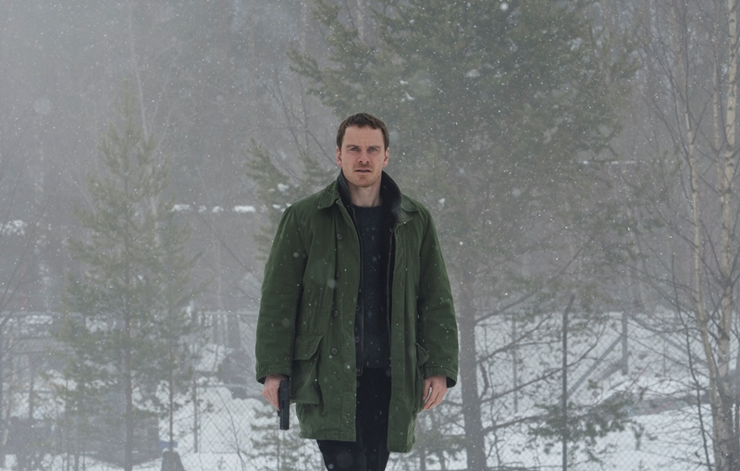
Snehuliak
(The Snowman)
Premiéra: 12. 10. 2017

UIP - Universal, USA, 2017
Réžia: Tomas Alfredson
Scenár: Hossein Amini, Peter Straughan
Predloha: Jo Nesbø
Kamera: Dion Beene
Hudba: Marco Beltrami
Hrajú: Michael Fassbender, Rebecca Ferguson, J. K. Simmons, Charlotte Gainsbourg, Val Kilmer

Čoskoro napadne prvý sneh. Potom znovu zabije.

Po tomto filme už nikdy nebudete stavať snehuliaka s radosťou. Najúspešnejší autor súčasnej krimi Jo Nesbø, najsvojráznejší románový detektív Harry Hole a jeden z najcharizmatickejších hercov svojej generácie Michael Fassbender sa spojili v adaptácii slávneho detektívneho thrilleru, ktorý spolu s ďalšími desiatimi "Holeovkami" kraľuje v rebríčku najčítanejších kníh súčasnosti.
Harry Hole (Michael Fassbender) je enfant terrible tímu, vyšetrujúceho zločiny v nórskej metropole. Na jednej strane je to výnimočne dobrý detektív, ktorého netradičné metódy skoro vždy vedú k úspechu, na strane druhej sa však jedná o nezodpovedného alkoholika ktorého prehrešky nechcú už ďalej prehliadať nielen jeho nadriadení, ale ani jeho priateľka Rachel (Charlotte Gainsbourg), s ktorou sa práve rozišiel. Jediné, čo stojí medzi ním a pitím, je prípad, ktorý by ho priviedol k iným myšlienkam. A vyzerá to tak, že sa dočkal. Uprostred noci zmizne zo svojho domu žena a o pár dní neskôr ju nájdu brutálne zavraždenú. Postavený snehuliak, ktorý na mieste činu zostal ako jediné vodítko naznačuje, že tento páchateľ sa chce hrať a že sa možno už párkrát takto hral aj v minulosti. A zjavne ho to baví čím ďalej tým viac a neplánuje s tým prestať. Hoci Harrymu v pátraní pomáha mladá brilantná vyšetrovateľka Katherine Bratt (Rebecca Ferguson), neprestávajú policajti ťahať za kratší koniec. Záplava domnelých i pravých stôp a hneď niekoľko podozrivých vytvárajú páchateľovi dokonalú clonu, za ktorou môže nerušene stavať snehuliakov, vraždiť a zahrávať sa z Harry Holom. Lenže skvelému policajtovi stačí aj vrahova nepatrná chyba na to, aby sa chytil stopy a už ju nepustil.
Napriek tomu, že Snehuliak vznikol v štúdiu Universal, predstaviteľ hlavného hrdinu Michael Fassbender tvrdí, že atmosféra typická pre severské krimipríbehy zostala zachovaná. "Škandináviu je z filmu cítiť na každom kroku a strach, ktorý ste cítili pri čítaní, budete pociťovať aj v kinách," hovorí herec.

Prístupnosť: mládeži do 15 rokov neprístupný
Žáner: thriller
Verzia: anglicky so slovenskými titulkami
Stopáž: 120 min
Formát: 2D DCP, zvuk 5.1 a 7.1
Monopol do: 12. 10. 2020

